

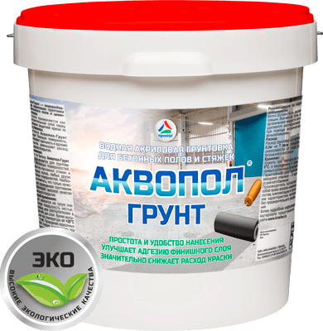

Аквопол-Грунт
водная акриловая грунтовка для бетонных полов и стяжек

- простота и удобство нанесения
- улучшает адгезию финишного слоя
- значительно снижает расход краски

Аквопол-Грунт — водоразбавляемая акриловая грунтовка для бетонного пола и цементной стяжки.

Грунтовка применяется как подготовительный слой перед нанесением защитной краски по бетону Аквопол.

Грунтовка Аквопол-Грунт образует базовую поверхность, увеличивает прочность и адгезию покрытия, уменьшает расход финишного покрытия.

Применение
Грунт по бетону Аквопол-Грунт предназначается для грунтования бетонных поверхностей, цементно-песчаных стяжек и бетонных полов, любых других бетонных поверхностей.
Необходимо отметить, что только качественно проведенное грунтование обеспечивает высокое качество финишного покрытия.

Способ применения
Грунт наносится на сухую очищенную поверхность кистью, валиком или распылителем в один или два слоя. Время высыхания при температуре от +20°С — 1 час. Проведение окрасочных работ следует осуществлять при температуре воздуха не ниже +5˚С. Для очистки инструмента используется вода.

Рекомендации по подготовке поверхности
Бетон должен быть чистым и без трещин. Все масла, грязь, остатки органических веществ или краска удаляются растворителем либо при помощи мозаично-шлифовальной машины.

Расход
Расход грунтовки составляет 0,2-0,3кг на 1 кв.м. поверхности в зависимости от вида, марки бетона и его состояния.

Хранение
Хранить при температуре выше 0°С, в защищенном от нагрева и прямых солнечных лучей месте.
Гарантийный срок хранения в заводской упаковке – 6 месяцев со дня изготовления.

Тара
Тара 20кг. Внимание! Этикетка оснащена защитными элементами от подделок.

Технические данные
Основа материала | акриловая смола
Объем сухого остатка, % | 48-52
Условная вязкость по В3-246 (сопло 4), сек, не менее | 60-70
Время высыхания до степени 3 при t (20,0±0,5)°С, ч, не более | 1
Стойкость к статическому воздействию воды при (20,0±2)°С, ч, не менее | 24
Степень перетира, мкм, не более | 60
ТУ | 2316-047-98310821-2011

